„Europejski staż jako początek przyszłej kariery zawodowej fryzjerek i mechaników pojazdów samochodowych” – Walia
3 maja rozpoczęliśmy wycieczkę do Walii. Wyjechaliśmy w godzinach porannych ze Stafford, po drodze zwiedziliśmy Criccieth Castle – walijski zamek położony na cyplu pomiędzy dwoma plażami w Criccieth i Gwynedd, w północnej Walii, znajdujący się na skalistym półwyspie z widokiem na zatokę Tremadog.
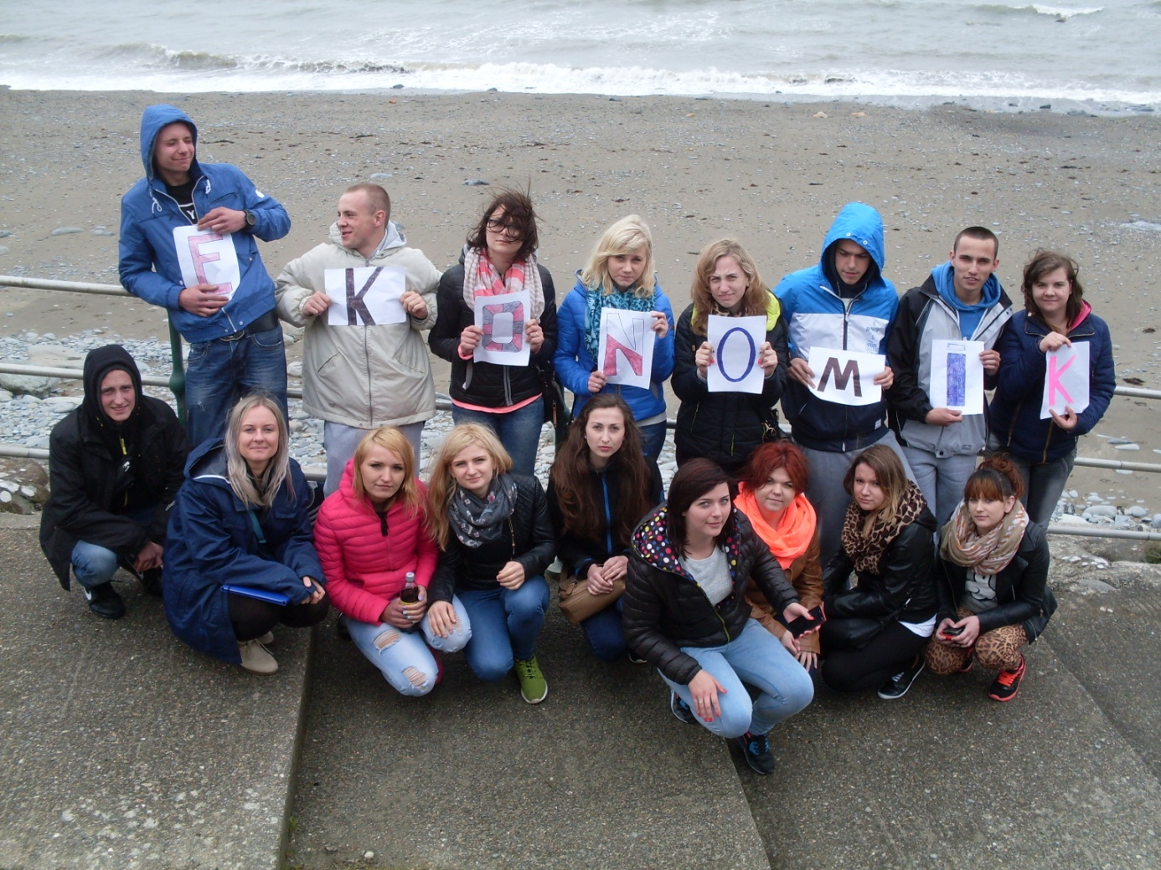
W czasie podróży kilkakrotnie zatrzymywaliśmy się w urokliwych miejscach widokowych, aby podziwiać walijskie krajobrazy, które zapierały dech w piersiach: fale Oceanu Atlantyckiego rozbijające się o klify oraz wpadające do malowniczych zatok.
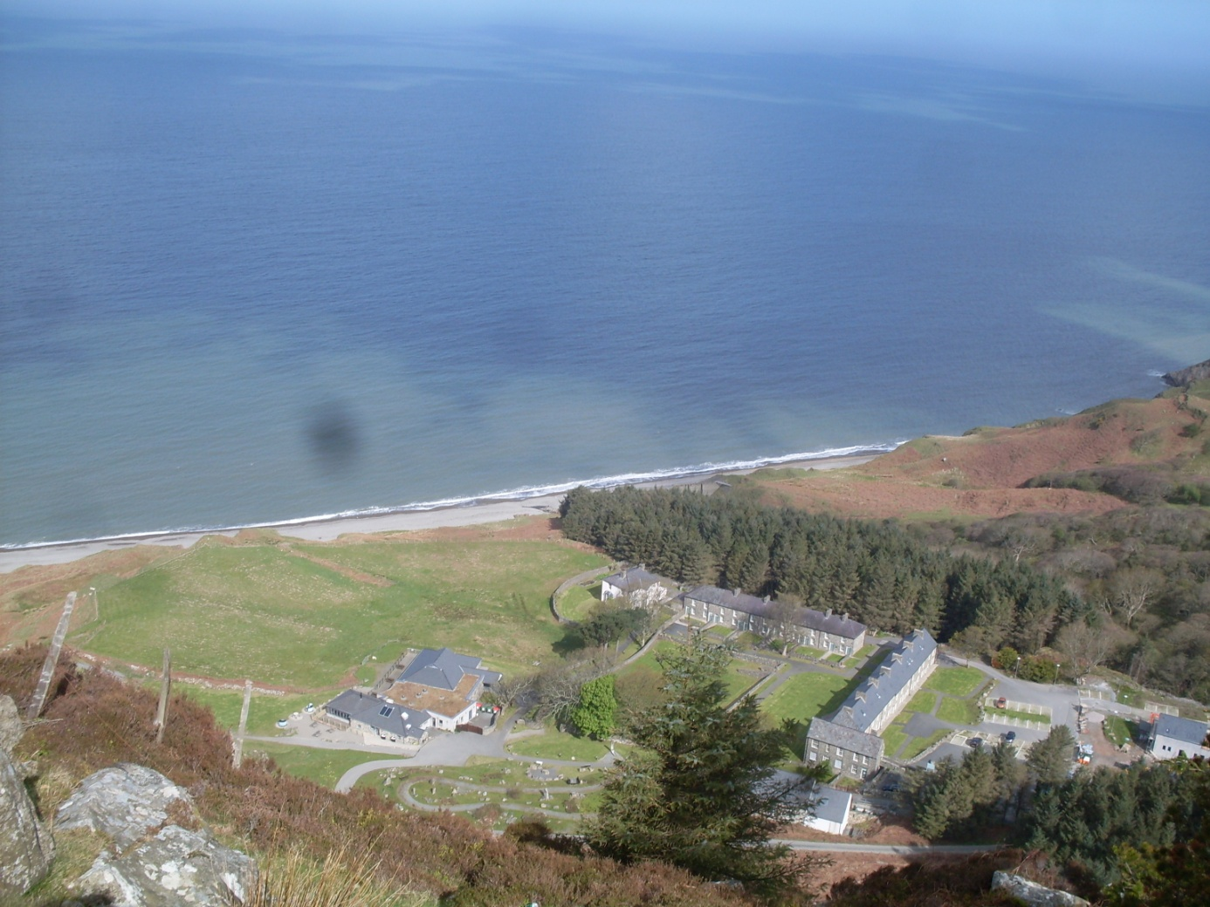
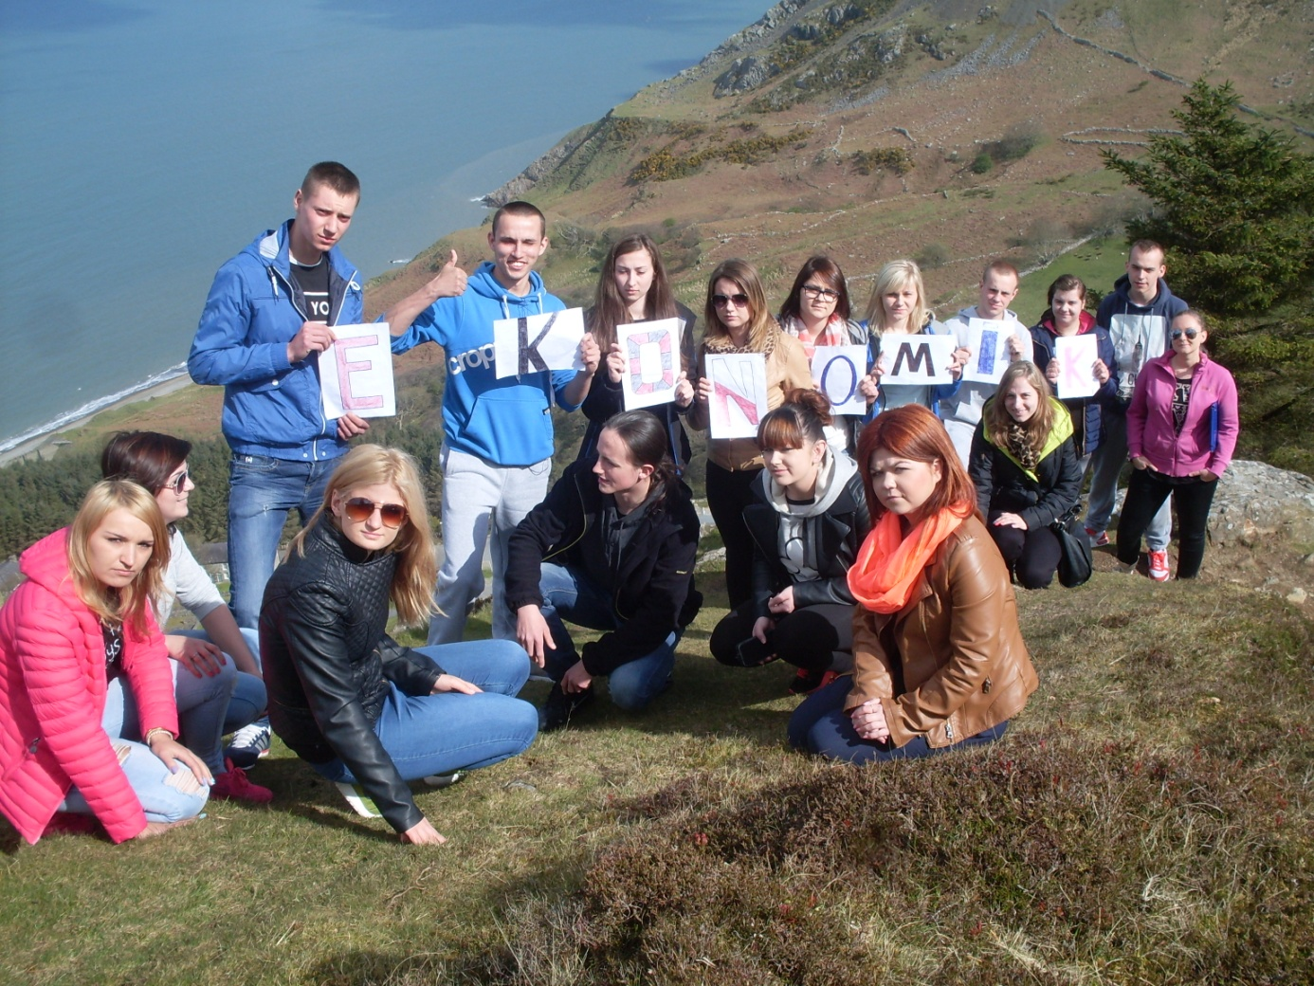
Około godziny 16.00 dojechaliśmy do osiedla Penrhos, które było naszym miejscem noclegowym. Osiedle Penrhos położone jest na terenie 20 akrowego parku. Jest własnością Polish Housing Society Limited, organizacją charytatywną, która powstała w 1949r. Celem tej organizacji było i jest zapewnienie mieszkań oraz pomocy polskim żołnierzom i rodzinom, którzy pozostali w Wielkiej Brytanii po Drugiej Wojnie Światowej. Osiedle powstało na terenie bazy lotniska RAF Penrhos, która po wojnie służyła jako obóz PKPR i idealnie nadawała się na stworzenie osiedla. Wraz z upływem lat, drewniane baraki zostały zastąpione mieszkaniami wybudowanymi dla starszych osób potrzebujących różnego rodzaju opieki. Wkrótce, stara baza lotniska przekształciła się w „Polską Wioskę” z kościółkiem, biblioteką, świetlicami, sklepem i działkami.
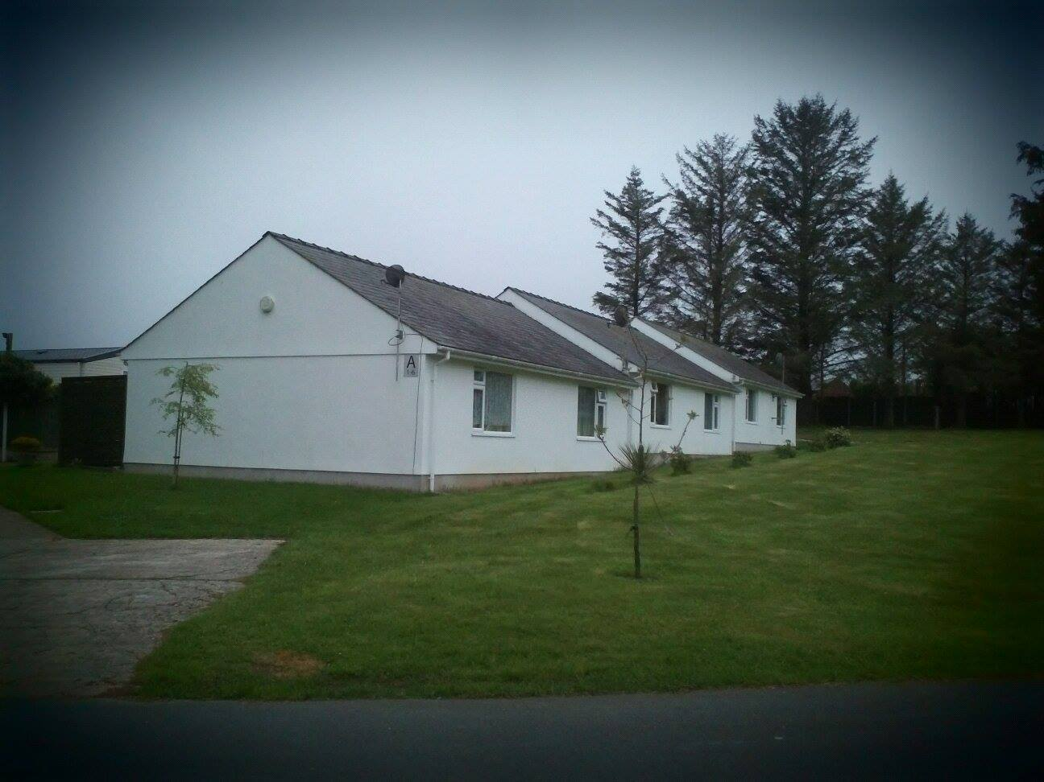
Następnego dnia po śniadaniu pojechaliśmy do Portmeirion, turystycznej wsi w Grynedd, która została zaprojektowana i zbudowana przez walijskiego architekta Sir Clougha Williamsa-Ellisa w latach 1925 – 1975. Jego marzeniem było, aby połączyć ze sobą świat Celtycki i Śródziemnomorski. Zwiedzając Portmairion rzeczywiście można odnieść wrażenie jakby spacerowało się po włoskich uliczkach. Znajduje się tu bardzo dużo wąskich, krętych schodów, uliczek wybrukowanych kolorowymi kamieniami, bram większych i mniejszych oraz pomalowanych na różne jaskrawe kolory domków. Porozstawiane są tez rzeźby, jest fontanna i dużo różnych zakamarków oraz wszelkiego rodzaju roślinność, głównie charakterystyczna dla klimatu podzwrotnikowego. Portmeirion jest dziś jedną z ważniejszych atrakcji turystycznych w północnej Walii.
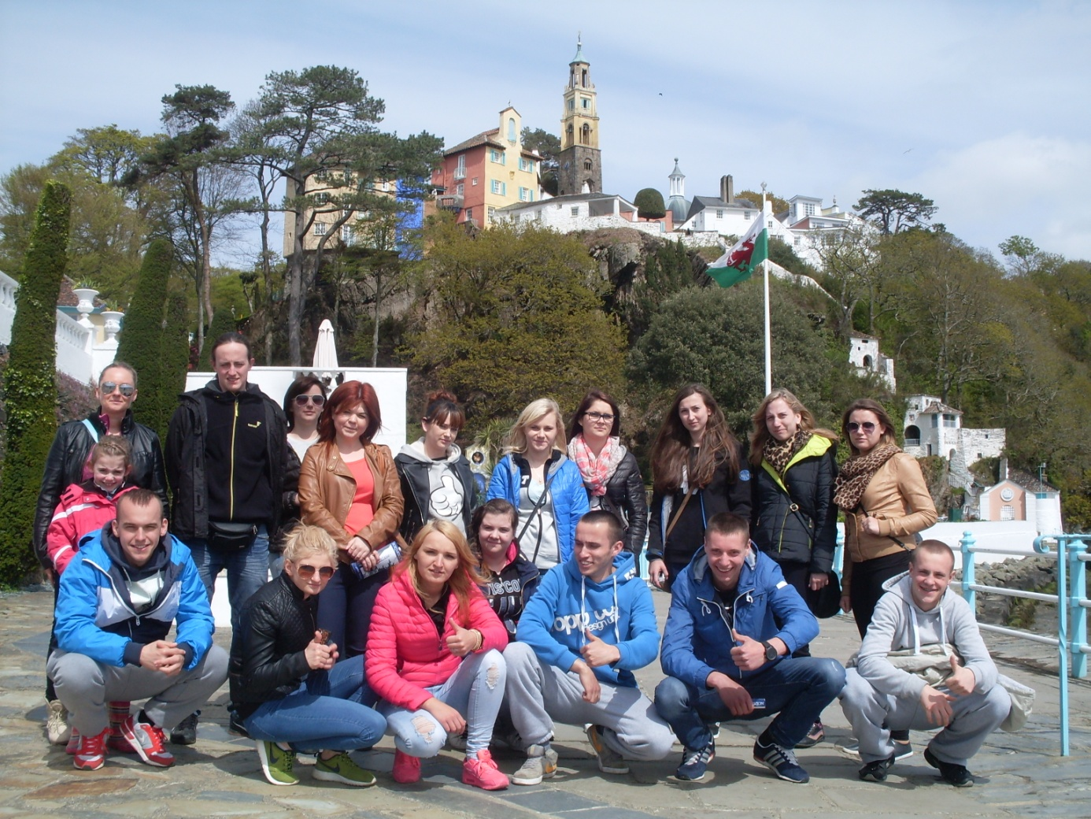
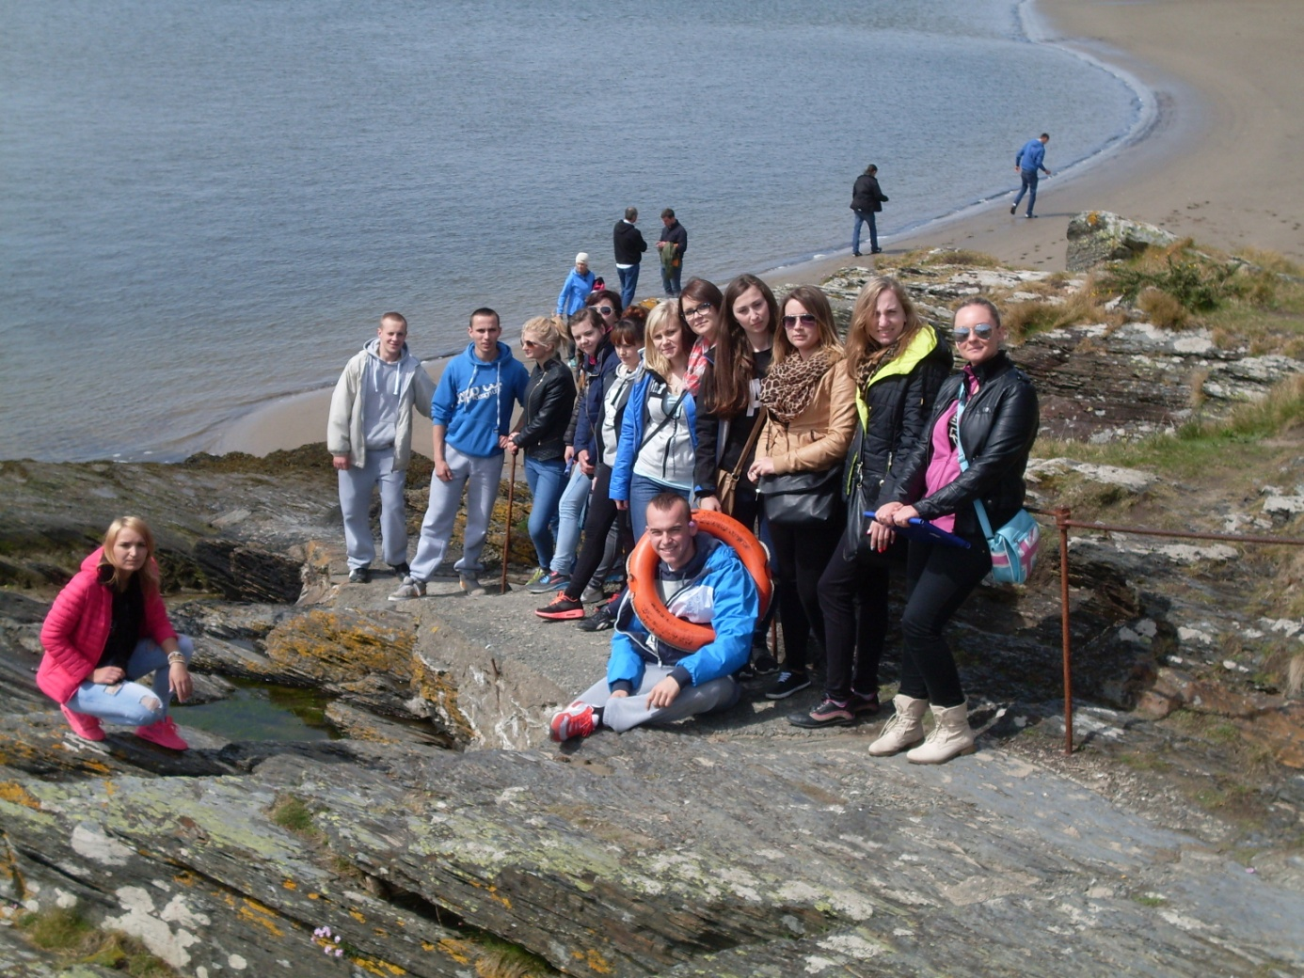
Następnie skierowaliśmy się do Nant Gwrtheyrn, magicznego miejsca, znajdującego się w dawnej wsi kopalnictwa na północnym wybrzeżu półwyspu Llyn. Dr Carl Clowes miejscowy lekarz wykupił wieś i przystąpił do renowacji starych budynków, opuszczonych po zamknięciu kamieniołomów. Aktualnie znajduje się tutaj centrum nauczania języka walijskiego, jednak my najbardziej cieszyliśmy się z wyjątkowej atmosfery pojącej w tej spokojnej dolinie oraz niesamowitych widoków.
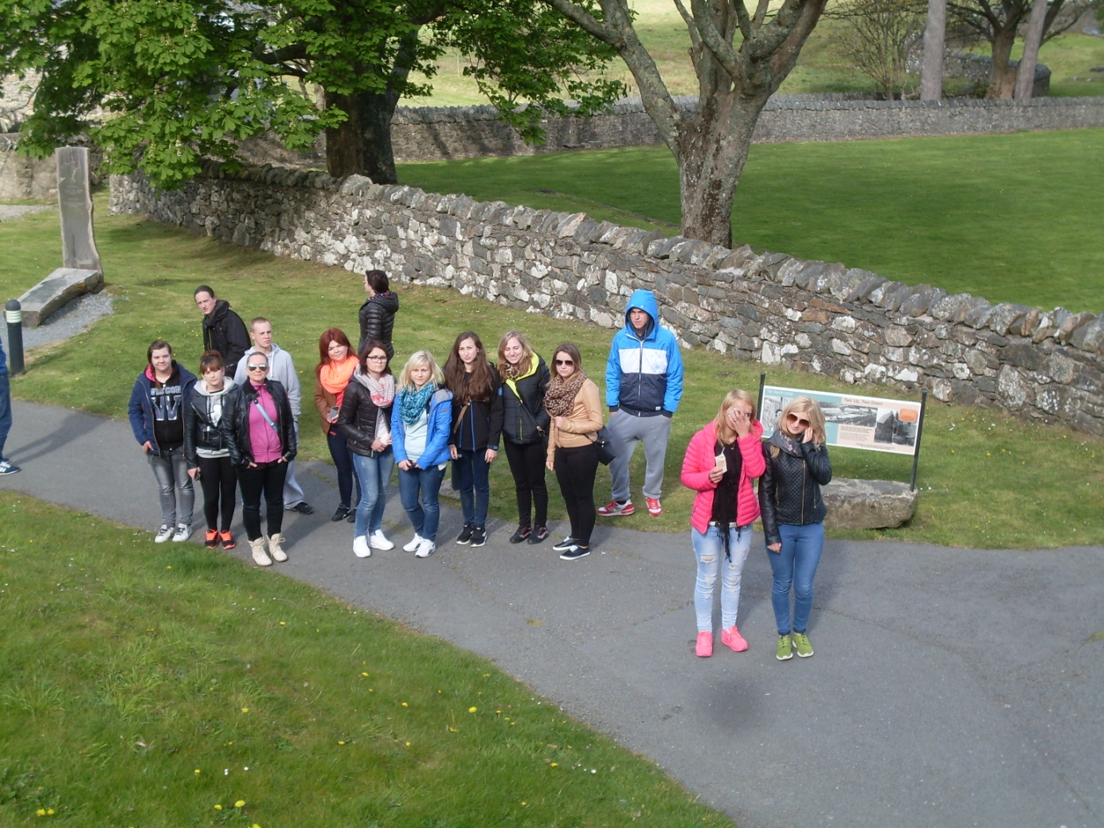
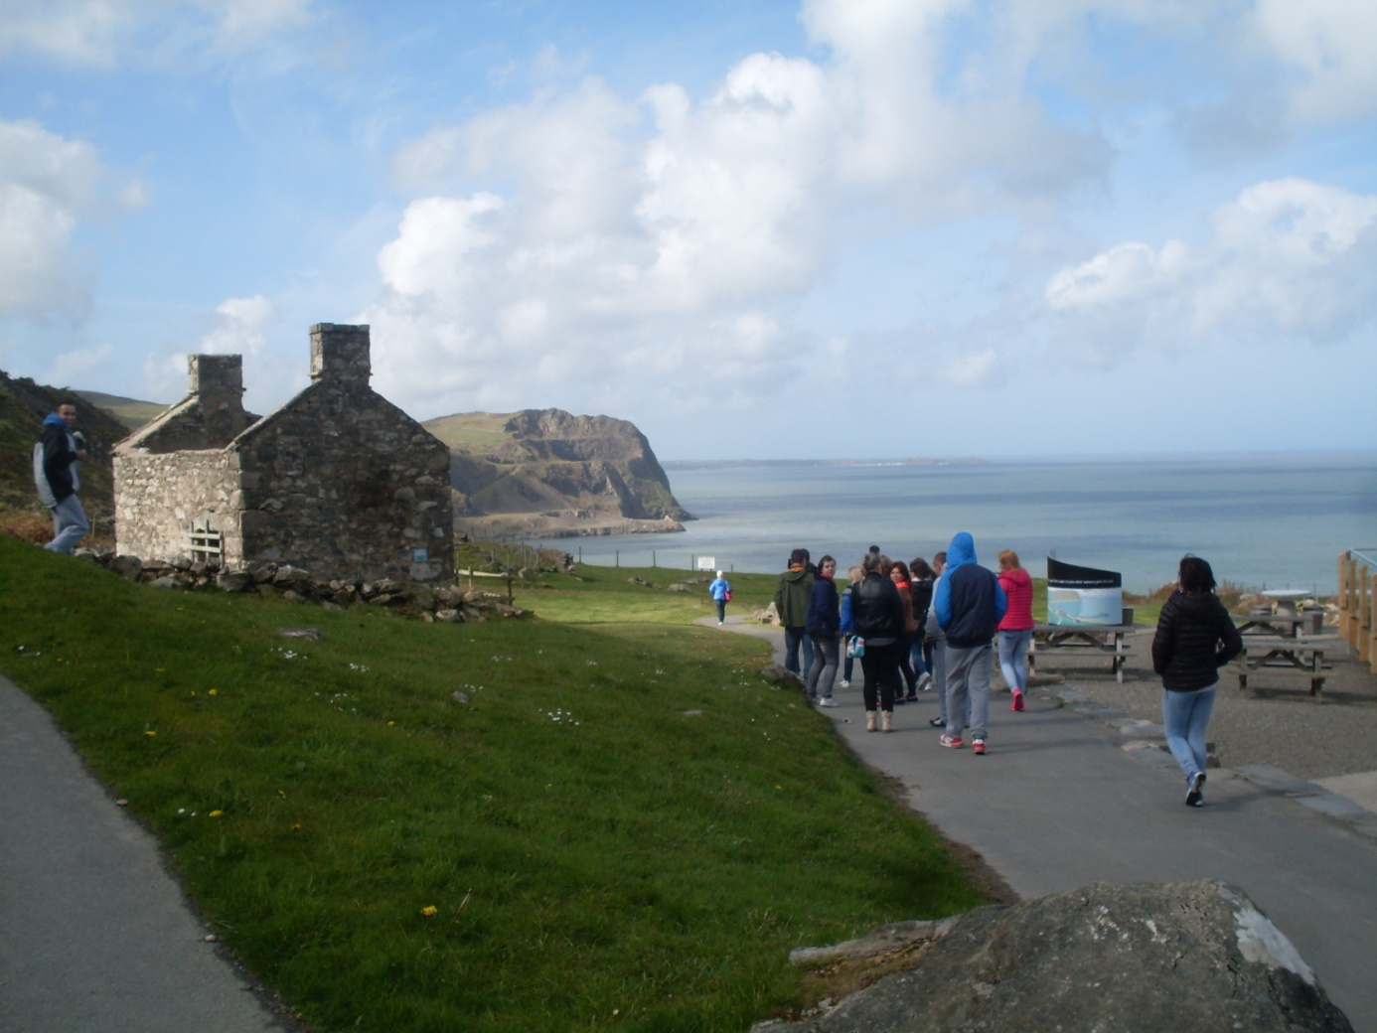
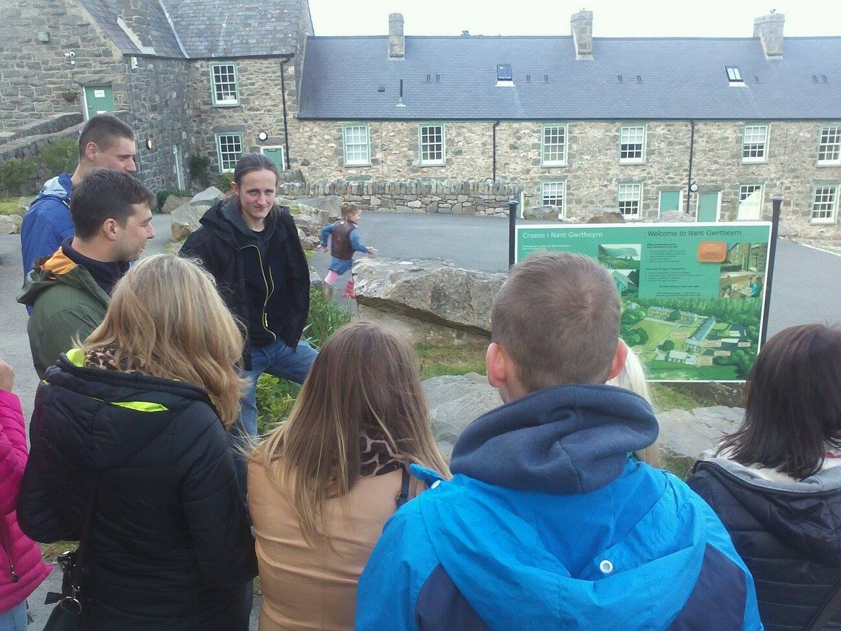
Kolejnym celem naszej podróży był średniowieczny zamek znajdujący się w mieście Conwy. Zamek został zbudowany w latach 1283-1289 na zlecenie króla Anglii Edwarda I. Budowa zamku miała być jednym z elementów tzw. "żelaznego kręgu zamków walijskich". Krąg miał być symbolem władzy Anglików nad Walijczykami. Zamek Conwy jest zbudowany z kamienia, ma 22 wieże i 3 bramy. Przez wielu historyków zamek Conwy jest nazywany największą fortyfikacją średniowieczną w Europie.
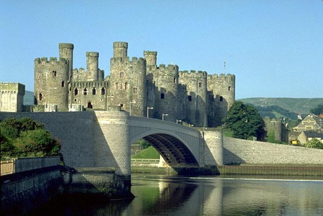
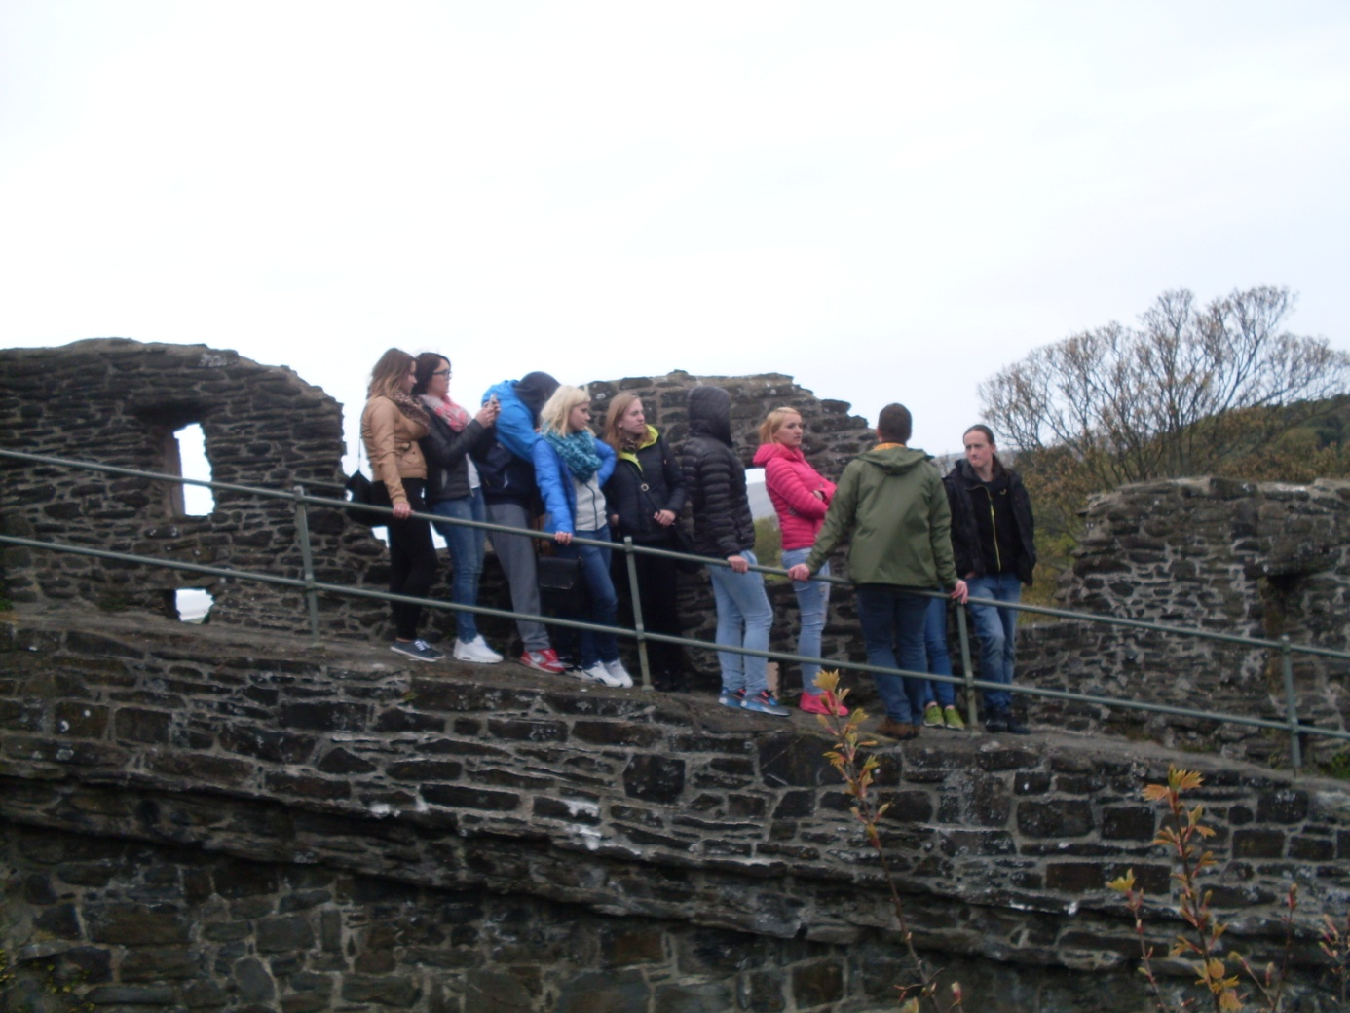
Zwiedziliśmy również Snowdonię – jeden z najsłynniejszych regionów Walii, znany ze skalistych gór, hodowli owiec, poszarpanej linii brzegowej i imponujących zamków zbudowanych przez angielskiego króla Edwarda I podczas podboju Walii.
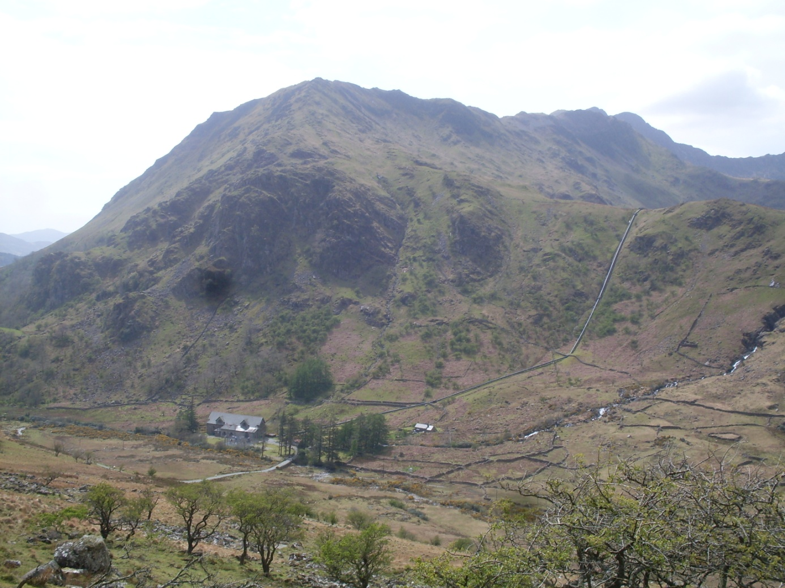
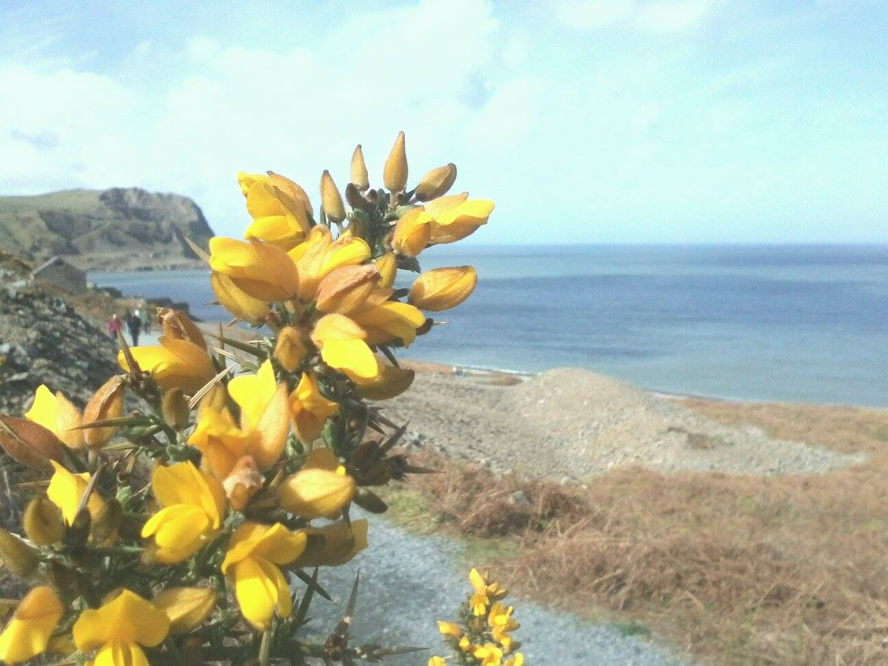
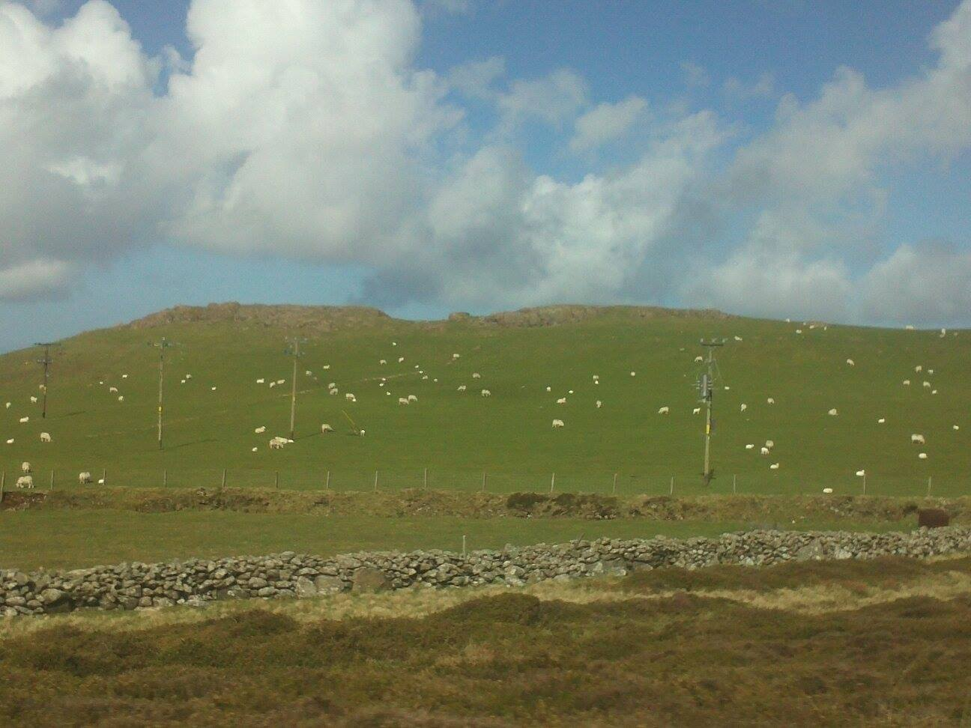
Szczęśliwi i pełni niezapomnianych wrażeń wróciliśmy do Stafford. Niektórzy w tego wszystkiego aż stawali na rękach !!
